Austauschtreffen mit Kooperationspartnern zum Dualen Studium an der TH Wildau
Visueller Inhalt
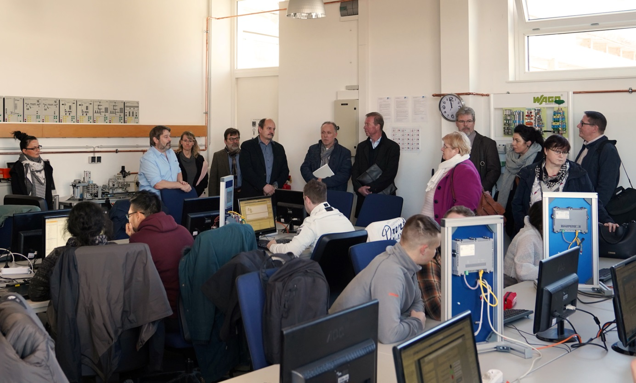
Bildinhalt:
Bildungseinrichtungen erhalten Einblick in das Automatisierungstechniklabor der TH Wildau
Foto: Mike Lange/ Text: Tessa Wille, Mike Lange
Subheadline: Dual Studieren
Kurztext:
Die Entwicklung des Dualen Studiums an der TH Wildau stand am 21.01.2020 im Vordergrund des Treffens von Vertreterinnen und Vertretern kooperierender Bildungsträger und der TH Wildau. Bei einem informellen Austausch an der Hochschule bekamen die Gäste einen Einblick in die Labore und technische Ausstattung, konnten sich über die Studienangebote des dualen Studierens an der TH Wildau informieren und kamen mit Studierenden und Lehrenden ins Gespräch.

Text:
2019 konnte die TH Wildau drei neue zusätzliche Bildungsdienstleister für eine Kooperation des Dualen Studium gewinnen. Dazu gehören Zentrum das Aus- und Weiterbildung (ZAL) GmbH Ludwigsfelde-Luckenwalde, der Ausbildungsverbund Teltow e.V, und die Entwicklungsgesellschaft Energiepark Lausitz GmbH (EEpL). Aus diesem Anlass trafen sich am 21.01.2020 Vertreterinnen und Vertretern kooperierender Bildungsdienstleister mit Verantwortlichen, Lehrenden und Studierenden zu einem informellen Austausch an der TH Wildau. Im Vordergrund stand bei dem Treffen ein Einblick der Gäste in das Duale Studieren an der TH Wildau. Frau Prof. Heike Pospisil, Dekanin am Fachbereich Ingenieur- und Naturwissenschaften in Wildau, begrüßte die Gäste und stellte die Hochschule und deren Studienangebote vor. Tessa Wille, Koordinatorin des Dualen Studiums an der TH Wildau, gab einen Abriss über die Entwicklung und einen Ausblick der immer bedeutender werdenden Studienform. Denn die Zahl der dual Studierenden nimmt kontinuierlich zu. In diesem Jahr kommen erstmalig etwa 30 neue Studierende. Ein Großteil davon ist gerade im ersten Ausbildungsjahr. Neben dem ausbildungsintegrierenden dualen Studienangebot gibt es seit 2018 auch die Möglichkeit, fast alle Studiengänge am Fachbereich Ingenieur- und Naturwissenschaften auch in einem praxisintegrierenden Format zu studieren.
Im anschließenden Rundgang durch die Labore der Studiengänge Maschinenbau, Automatisierungstechnik, und Logistik konnten sich die Gäste von IHK Cottbus, IHK Ostbrandenburg, Ausbildungsverbund Teltow e.V., QCW - QualifizierungsCentrum der Wirtschaft GmbH, Zentrum Aus- und Weiterbildung (ZAL) GmbH Ludwigsfelde-Luckenwalde, ZAL Zentrum Aus- und Weiterbildung GmbH Berlin-Brandenburg, Bildungsgesellschaft mbH Pritzwalk, über die moderne Ausstattung der TH Wildau informieren und kamen mit Studierenden und Lehrenden der Studiengänge ins Gespräch.

